Základní škola a Mateřská škola Dobrá Voda u Českých Budějovic,
Na Vyhlídce 6, 373 16 Dobrá Voda u Českých Budějovic

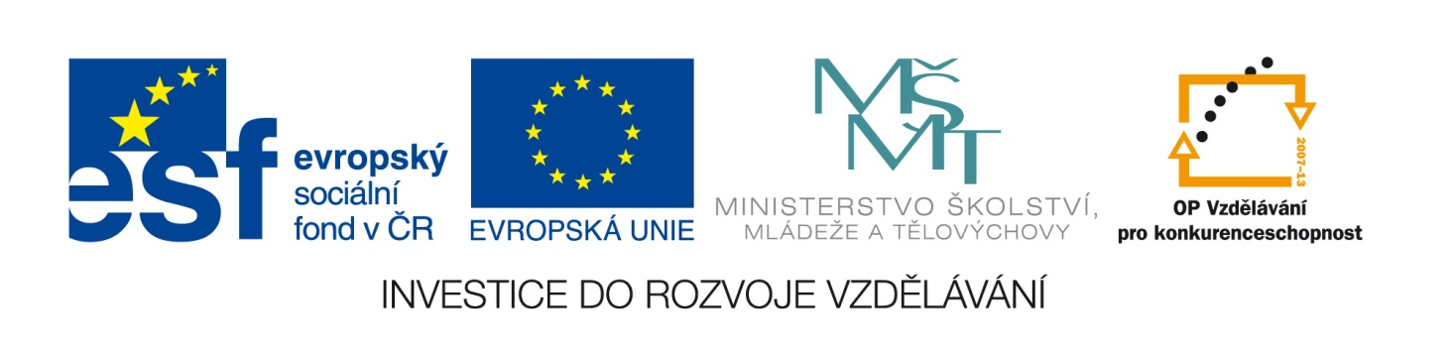

EU PENÍZE ŠKOLÁM
Zlepšení podmínek pro vzdělávání na základních školách Operačního programu
Vzdělávání pro konkurenceschopnost

Číslo a název klíčové aktivity: III/2 Inovace a zkvalitnění výuky prostřednictvím ICT
Číslo DUM: VY_32_INOVACE_INF_650
Jméno autora: Mgr. Marie Kardová
Datum (období) vytvoření DUM: leden 2014
Ročník: VI.
Vzdělávací oblast: Informační a komunikační technologie
Vzdělávací obor: Informatika
Klíčová slova: Hardware, tiskárna, klávesnice, tablet, skener, reproduktor, kamera, telefon, harddisk
Anotace: Žáci si zábavnou formou zopakují probranou látku.
Druh učebního materiálu: Pracovní list
Očekávaný výstup: Žáci doplní křížovku a tím si zopakují probranou látku. Pracovat mohou v pracovním listu, na počítači, nebo na interaktivní tabuli.

 |  | Hardware - doplňovačka
1.
2.
3.
4.
5.
6.
7.
8.
1. | Počítač s dotykovou deskou
2. | Výstupní zobrazovací zařízení
3. | Vstupní zobrazovací zařízení
4. | Výstupní zvukové zařízení
5. | Vstupní zařízení
6. | Digitální vstupní zařízení
7. | Mobilní vstupní i výstupní zařízení
8. | Pevný disk

 |  | Hardware - doplňovačka- řešení
1. |  |  |  |  |  |  |  | T | A | B | L | E | T
2. |  |  |  |  | M | O | N | I | T | O | R
3. |  |  |  |  |  |  |  | S | K | E | N | E | R
4. | R | E | P | R | O | D | U | K | T | O | R
5. |  |  |  |  |  | K | L | Á | V | E | S | N | I | C | E
6. |  |  |  | K | A | M | E | R | A
7. |  | T | E | L | E | F | O | N
8. |  |  |  |  |  |  | H | A | R | D | D | I | S | K
1. | Počítač s dotykovou deskou
2. | Výstupní zobrazovací zařízení
3. | Vstupní zobrazovací zařízení
4. | Výstupní zvukové zařízení
5. | Vstupní zařízení
6. | Digitální vstupní zařízení
7. | Mobilní vstupní i výstupní zařízení
8. | Pevný disk

